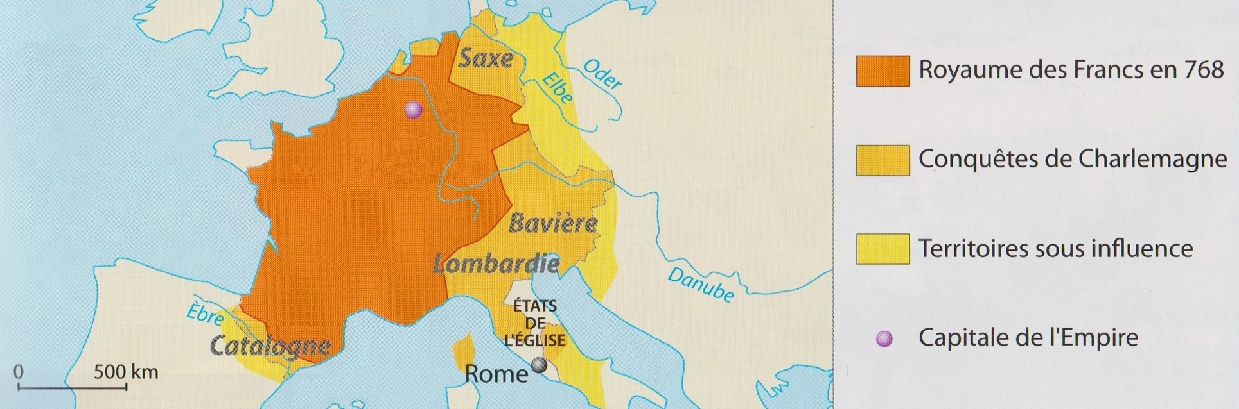
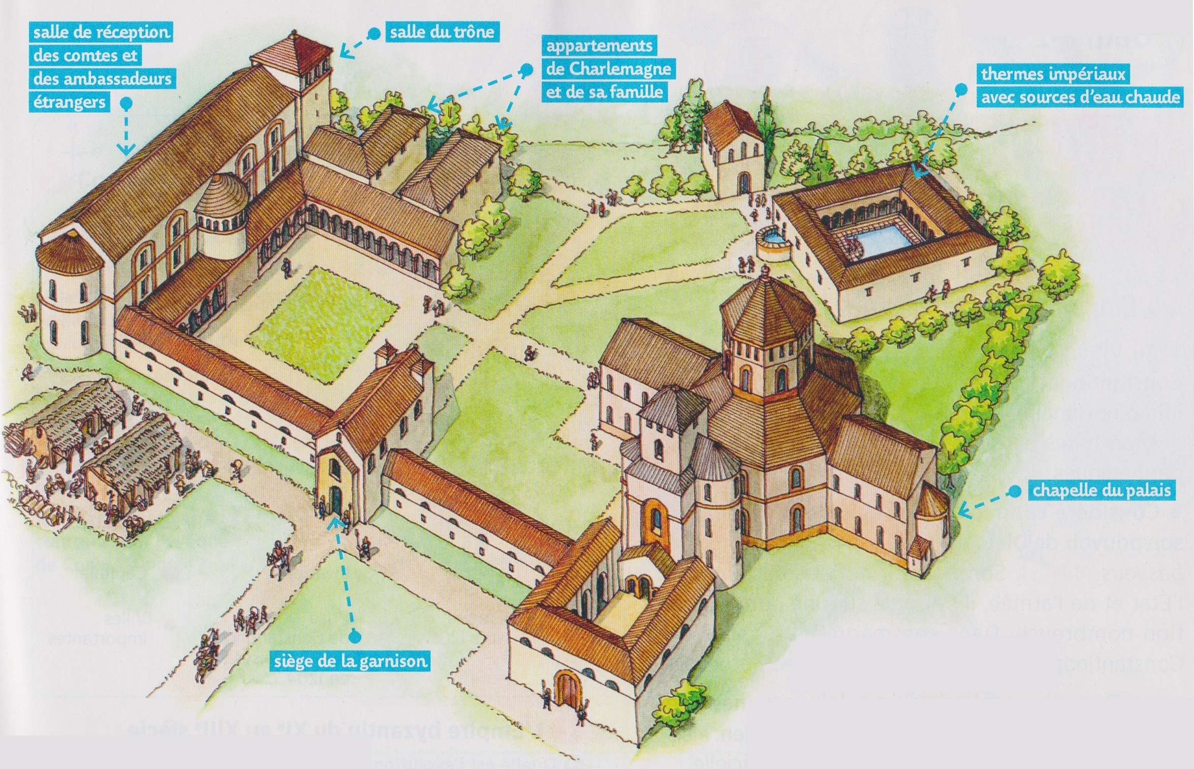
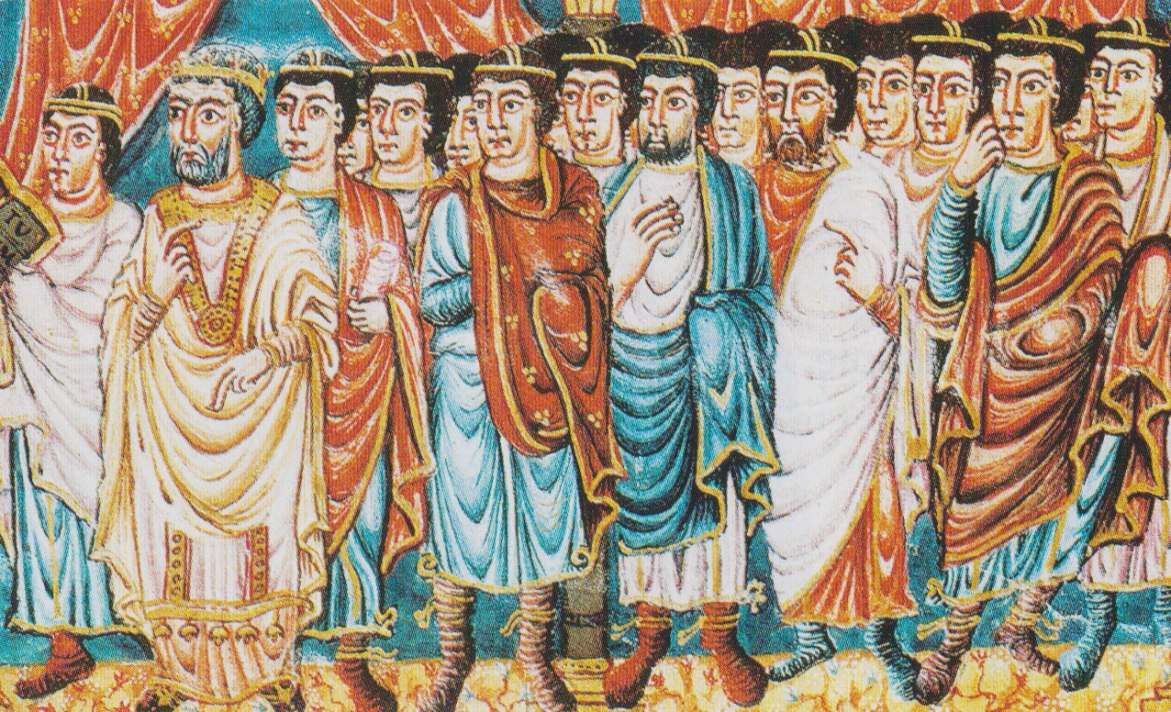
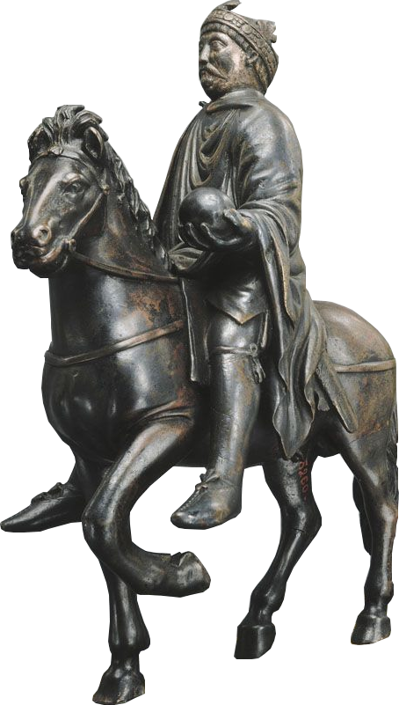
L’empereur carolingien
La ville d’Aix-la-Chapelle
5H1

L’EMPIRE CAROLINGIEN / UNE VILLE : AIX-LA-CHAPELLE / UN PERSONNAGE : CHARLEMAGNE

A2

M. Desmares

L’Empire carolingien
Carolingien : de la dynastie de Charlemagne

Doc. 1 /

Doc. 2 / L’Empire carolingien au IXe siècle

Belin 2016

Hachette 2016

Doc. 3 / L’empereur Charlemagne, Bible du IXe siècle

Je suis l’empereur Charlemagne. Je rédige un texte pour me présenter et présenter mon empire.

…………………………………………………………………………………………………………………………………………………………………..………………………………………..
…………………………………………………………………………………………………………………………………………………………………..………………………………………..
…………………………………………………………………………………………………………………………………………………………………..………………………………………..
…………………………………………………………………………………………………………………………………………………………………..………………………………………..
…………………………………………………………………………………………………………………………………………………………………..………………………………………..
…………………………………………………………………………………………………………………………………………………………………..………………………………………..

………………………………………………………………………………………..
………………………………………………………………………………………..
………………………………………………………………………………………..

Belin 2016

Légende

Royaume des Francs en 768

Conquêtes de Charlemagne

Territoires soumis à l’influence de Charlemagne

Limites de l’Empire carolingien à la mort de Charlemagne (814)

Capitale de l’Empire

siège de la garnison
chapelle du palais
thermes avec source d’eau chaude
appartements de Charlemagne
salle du trône
salle de réception des comtes
www.panoramadelart.com

